東京都社会保険労務士会
中野・杉並支部様研修会
労務相談に活かす
不当解雇・未払残業代請求
の基礎知識
平成２８年１２月９日
弁護士・中小企業診断士
藤 堂 武 久
第１ 不当解雇問題
１ 解雇紛争の流れ
紛争の発生

＊通知書の例→参考資料１

使用者の判断による分岐点

訴訟の勝敗による帰結

応用編：裁判実務における和解の手続
裁判実務上，和解を成立させる場合は，解雇日をもって，会社都合による雇用契約の合意解約がなされたものとすることにより，労働者は，失業手当を返還しないという扱いが多い。
（これを見越して，労働者側弁護士は，労働者に対し，解雇を争いつつも，失業手当は本給付で受給し，訴訟になったら訴訟の係属証明書を取得して仮給付に変更するという手続をとる）
また，解雇期間中の賃金を，解決金として受給する場合，所得税も課税されないことが多い。
＊条項例→参考資料２（課税に配慮）

２ リスクの重大性
上記のとおり，不当解雇と認定された場合，例外はあるものの，復職が認められるうえに，解雇期間中の賃金（バックペイ）を支払わなければならない。
例えば，解雇から第一審判決までに一年かかったとして，働いていない従業員に対し，一年分の賃金を支払わなければならないとなると，中小企業にとっては大きな痛手となる。
（しかも，不当解雇や未払残業代のリスクは，他の従業員による訴訟リスクを誘発する）

３ 解雇の前提知識
⑴ 解雇：使用者による労働契約の解約→法律上の制限がある

労働契約法１６条
「解雇は、客観的に合理的な理由を欠き、社会通念上相当である と認められない場合は、その権利を濫用したものとして、無効とする。」

労働契約法１７条１項
「使用者は、期間の定めのある労働契約（以下この章において「有期労働契約」という。）について、やむを得ない事由がある場合でなければ、その契約期間が満了するまでの間において、労働者を解雇することができない。」

「客観的に合理的な理由」→大別すると４類型
①労働者の労務提供の不能や労働能力または適格性の欠如・喪失
②労働者の規律違反
③経営上の必要性に基づく理由
④ユニオン・ショップ協定に基づく組合の解雇要求

４ 解雇理由証明書
労基法２２条→退職の事由（解雇の場合は解雇の理由）証明書を交付しなければならない

就業規則の一定の条項に該当することを理由として解雇した場合には，当該条項の内容及び当該条項に該当するに至った事実関係を記入する（平成１１・１・２９基発４５号）。

Ｑ？：交付しないとどうなるか？

Ｑ？：解雇理由証明書に記載しなかった解雇理由を，あとで主張できるか？

５ 社会通念上の相当性
高知放送事件：社会通念上の相当性を要求
解雇事由が重大で，ほかに解雇回避手段がなく，かつ，労働者側に宥恕すべき事情がほとんどない等。

６ 就業規則の前提知識
労基法８９条→常時１０人以上の労働者を使用する使用者は，作成して，労基署に届け出なければならない
労基法１０６条１項→周知義務

７ 懲戒解雇
⑴ 懲戒解雇：企業秩序違反行為に対する制裁罰である懲戒処分として行われる解雇
労働契約法１５条
「使用者が労働者を懲戒することができる場合において、当該懲戒が、当該懲戒に係る労働者の行為の性質及び態様その他の事情に照らして、客観的に合理的な理由を欠き、社会通念上相当であると認められない場合は、その権利を濫用したものとして、当該懲戒は、無効とする。」

⑵ 有効要件
ア 懲戒事由及び懲戒の種類を明定
フジ興産事件：就業規則等で懲戒の種別及び事由を定めておかなければならない

イ 懲戒規定の周知
フジ興産事件

ウ 合理的な内容
上記労契法１５条

エ 社会通念上の相当性
比例原則
平等取扱い
適正手続（特に，弁明の機会の付与）

８ バックペイに関する会社側の反論
⑴ 労務提供の意思
ライトスタッフ事件

⑵ 他所就労による取得賃金額の控除
全駐労山田支部事件

第３ 未払残業代問題
１ 残業代請求の前提知識
基本原則（労基法３２条～）
①１日８時間労働

②週４０時間労働
例外
③週１回は休日（法定休日）

④労働時間は，実労働時間で考える
例外

⑤適用除外
→

参考
残業代不払いは労基法２４条違反であり，刑罰（３０万円以下の罰金）の規定もある（労基法１２０条１号）

２ 付加金（労基法１１４条）
上限は割増賃金額と同額
（判決確定日の翌日から年５％の遅延損害金も）
松山石油事件：大阪地判平成１３・１０・１９労判８２０号１５頁
「付加金の支払い請求については，使用者による同法違反の程度や態様，労働者が受けた不利益の性質や内容，前記違反に至る経緯やその後の使用者の対応などの諸事情を考慮してその支払いの可否および金額を検討するのが妥当である。」

３ ３６（サグロク）協定
労基法３６条に定める協定のこと。
原則：労基法３２条以下の定める労働時間を守らなければならない。
例外：３６協定を締結することにより，時間外労働が可能となる。ただし，割増賃金を支払わなければならない。

３６協定を締結せずに残業をさせることは，労基法３２条・３５条に違反するものであり，刑罰（６か月以下の懲役又は３０万円以下の罰金）の規定もある（労基法１１９条１号）。

Ｑ？：では，３６協定を締結せずに残業をさせた場合，割増賃金の支払義務は発生するか？
→小島撚糸事件
Ｑ？：３６協定を締結していないことは，労働者にはバレない？
→
Ｑ？：労使協定の注意点
→トーコロ事件

４ よくある使用者側の抗弁
⑴ 残業の指示はしていない。従業員が，自らの判断で，サービスで行ったものだ！！
→大林ファシリティーズ事件

⑵ 従業員のミスで会社に損害が発生したので，その損害賠償と相殺する！！
→労基法２４条１項

⑶ 店長は管理監督者だから，残業代は払わない！！
→

⑷ ウチは年俸制だから，残業代は払わない！！
→

⑸ ウチは〇〇手当（精勤手当・営業手当・役職手当等）を支給しており，これは残業代を固定額で支払うものだから，残業代は全て払っていることになる！！
→後述（応用論点）

５ 労働時間の立証

⑴ 「労働時間の適正な把握のために使用者が講ずべき措置に関する基準」（平成１３・４・６基発３３９号）
→使用者は，労働者の労働日ごとの始業・終業時刻を把握すべきとされている。

⑵ 労働者からタイムカードの開示を求められ，特段の事情なくこれを拒否すると，損害賠償の対象となる可能性
→医療法人大生会事件

⑶ 労働時間の立証方法
・タイムカード
・入退館履歴・ＩＤカード
・パソコンのログオン・ログオフ記録
・電子メール
・タコグラフ
・日報
・（スマホのＧＰＳアプリ）

→残業代を計算するソフトがあり，これで計算したものを裁判所に提出する。＊計算ソフトの例→添付資料参照

⑷ 労働時間該当性
ア 作業の準備時間は労働時間か？
三菱重工業長崎造船判決

イ 警備員・守衛の仮眠時間は労働時間か？
大星ビル管理事件
ウ 所定時間外や休憩時間中に行われる研修・教育活動や企業の行事は労働時間か？
昭和２６・１・２０基収２８７５号

６ 証拠保全

７ 固定残業代（応用論点）

８ 賃金の支払の確保に関する法律

９ 会社が倒産した場合

第４ 裁判制度について
１ なぜ裁判をするのか？

２ 勝訴判決をとればお金がもらえる？
（例えば，未払賃金請求訴訟）

３ 債務名義を取得する方法は？

４ 強制執行の方法は？

５ 通常訴訟の流れは？

６ 労働審判とは？

第５ さいごに
・ 人事に関するリスクが増えている要因

・ 労働事件の特殊性・最新裁判例のフォロー

・ 今後求められるコンサルティング

（所属）
東京弁護士会：労働法制特別委員会
東京都中小企業診断士協会：労務管理研究会・人財開発研究会
城西コンサルタントグループ
〒１０２－００８３ 東京都千代田区麹町２－１０－３リノウ麹町３階
ＴＥＬ ０３－４４０５－６３２１（直通） ＦＡＸ ０３－５２１３－４５６９（直通）
青葉法律事務所
弁護士 中小企業診断士 知的資産経営認定士 藤 堂 武 久
todo@aoba-law-office.net
公式ホームページ http://todotakehisa.sub.jp
無断転用・転載を禁止します。

参考資料１
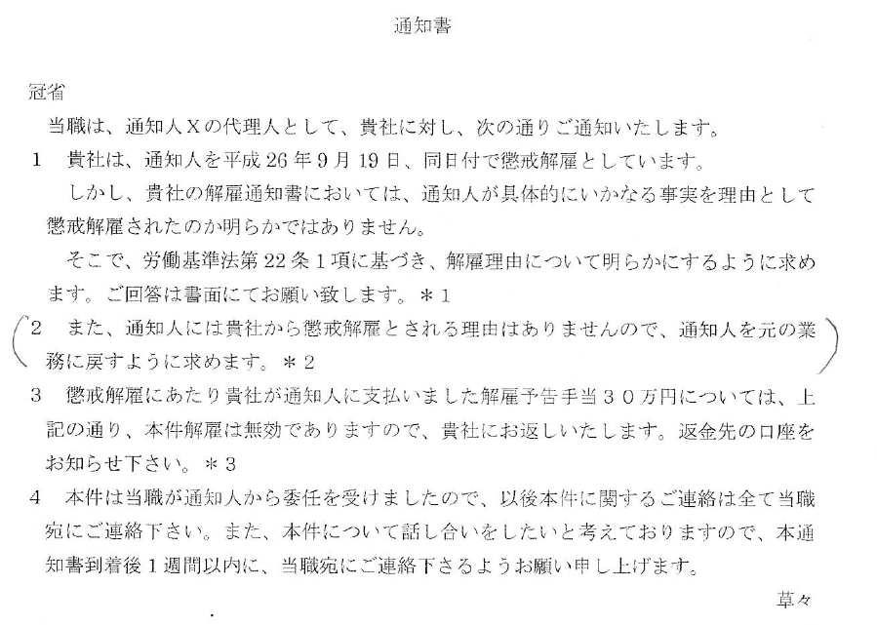

参考資料２
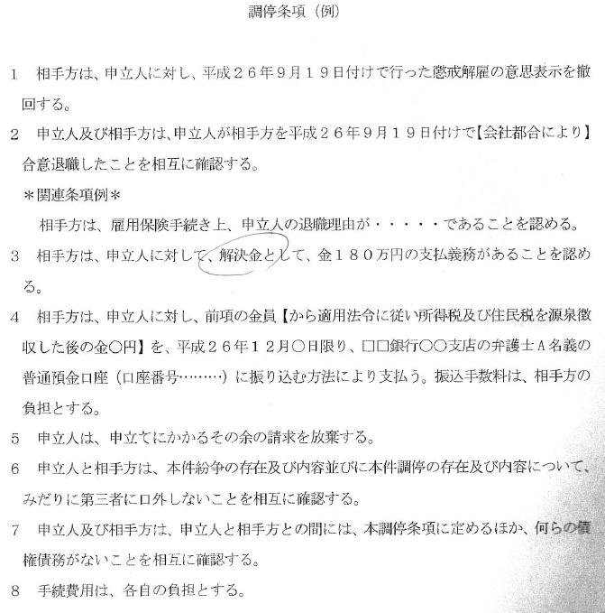

参考資料３
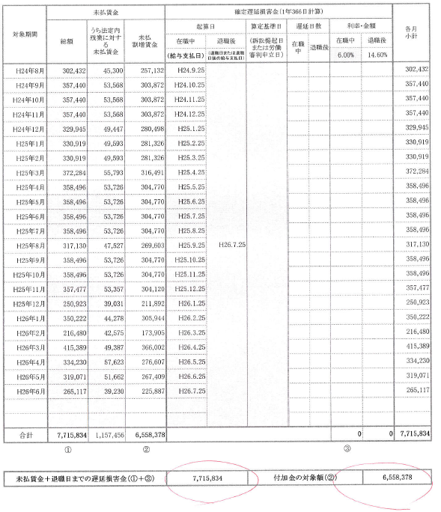
参考資料４

